OSNOVNA ŠKOLA IVANA PERKOVCA
Šenkovec, Zagrebačka 30

Š k o l s k a k u h i n j a

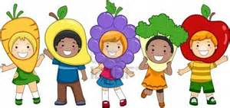

J E L O V N I K

PRODUŽENI BORAVAK

14.11.2022. – 18.11.2022.

DORUČAK RUČAK
PONEDJELJAK:
Griz na mlijeku s kakao posipom Varivo od kelja s hrenovkama,
polubijeli kruh, voće

UTORAK:
Polubijeli kruh, pileća pašteta, Pohana piletina, pečeni krumpir,
čaj salata od cikle, polubijeli kruh

SRIJEDA:
Kukuruzni kruh, sirni namaz, čaj Juha od rajčice, lazanje, zelena salata, kruh

ČETVRTAK:
Topli sendviči, mlijeko Varivo od graha i tjestenine s
kobasicama, polubijeli kruh

PETAK:
/
D o b a r t e k !

